Modul 11
- Tujuan
- Implementing IoT Concept to Build an Application (Sensor Side)

- Penjelasan
Telah kita ketahui sebelumnya bahwa dalam pembuatan sistem berbasis IoT terdapat komponen-komponen yang perlu diperhatikan. Komponen-komponen tersebut saling berkaian satu sama lain. Komponen tersebut antara lain : sensor, protokol komunikasi, database, dan aplikasi end user. Pada pertemuan kali ini, kita akan belajar membuat sebuah sistem sederhana dengan mengaplikasikan semua komponen tersebut.
Adapun aplikasi yang dibuat harus memenuhi persyaratan sebagai berikut :
- Aplikasi yang berperan sebagai sensor
- Aplikasi sebagai tampilan user
- Database tempat menyimpan data yang dikirimkan oleh sensor
- Protokol komunikasi yang digunakan sebagai alat komunikasi antar aplikasi
- Simulasi
- Aplikasi Sensor
Aplikasi sensor merupakan sebuah aplikasi yang dibuat sesuai dengan tata cara dan kinerja sensor secara umum (mensimulasikan cara kerja sensor IoT ke dalam bentuk program). Cara kerja sensor adalah dengan memonitor keadaan lingkungan sekitar ataupun kondisi barang dimana sensor tersebut terpasang. Aplikasi sensor ini secara umum bekerja dengan menghasilkan nilai-nilai tertenu pada jangka waktu yang telah ditentukan. Kemudian hasilnya akan dikirimkan ke aplikasi end user ataupun disimpan dalam database.
- Aplikasi End User
Aplikasi End User merupakan aplikasi yang digunakan oleh user untuk memonitor lingkungan ataupun barang dimana sensor tersebut terpasang. Aplikasi ini selain menampilkan informasi monitoring, secara garis besar juga berguna sebagai sarana penghubung antara user dengan sensor.
- Database
Database digunakan sebagai alat penyimpanan data (transaksi data) antara sensor dengan user ataupun sebaliknya.
- Protokol Komunikasi
Teknologi atau tools apa yang kita gunakan agar tiap komponen aplikasi dapat berkomunikasi dengan baik.

D. FLOWCHART SISTEM
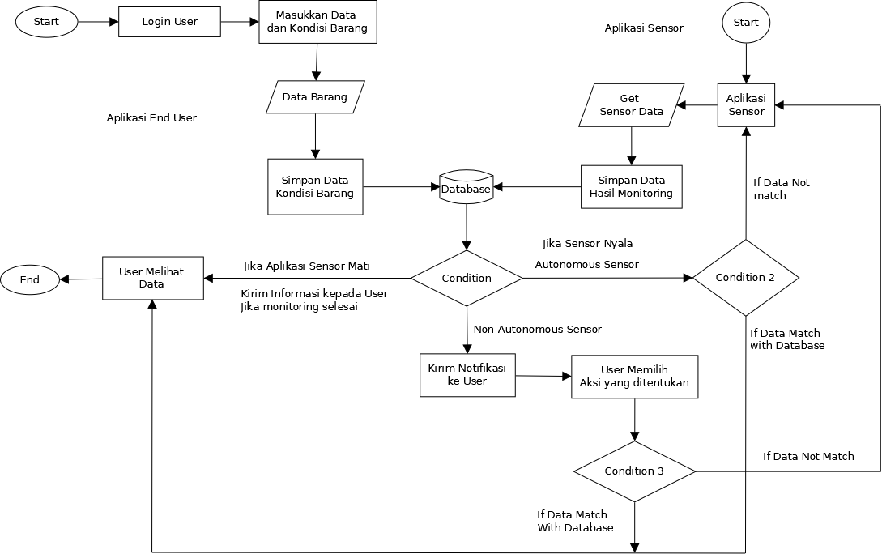
Contoh ERD
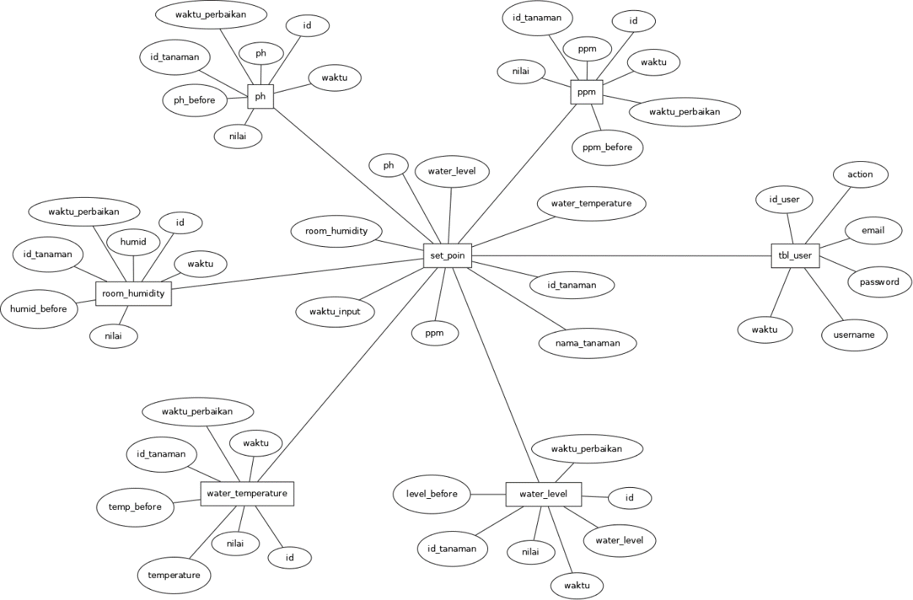
E. TUGAS KELOMPOK
1. Membuat sistem IoT sederhana yang terdiri dari aplikasi user, sensor, dan database. Untuk sensor, buatlah sebuah program yang memiliki kinerja mirip dengan sensor yang ada (lihat penjelasan poin C dan E).

2. Program yang tampil pada user dan program yang berperan sebagai sensor jika memungkinkan di buat menggunakan bahasa pemrograman yang berbeda. Misalnya, untuk program user view menggunakan php kemudian program sensor menggunakan python. Boleh juga menggunakan bahasa pemrograman yang lain.

3. Buat Flowchart alur program dan ERD databasenya. Database boleh menggunakan mysql atau lainnya.

4. Tentukan Objek pembuatan program. Misalkan akan implementasi IoT di lahan pertanian jagung, atau di pabrik roti, atau di perusahaan. Usahakan sedetail mungkin

5. Pengumpulan Tugas.
- Tugas yang diuplod di akun github masing-masing adalah :
  - Perbaikan ERD dan Flowchart (untuk kelompok yang perlu perbaikan)
  - Program sensor

- Untuk kelas TI D pengumpulan paling lambat tanggal 14 November 2021 jam 23.59
- Untuk kelas TI E pengumpulan paling lambat tanggal 16 November 2021 jam 23.59

